BÀI THI ĐIỀU KHIỂN ĐỘNG CƠ BƯỚC
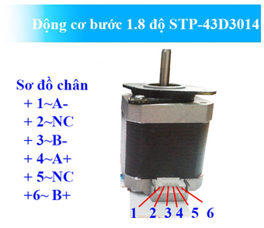
Hình 1: Sơ đồ chân động cơ bước
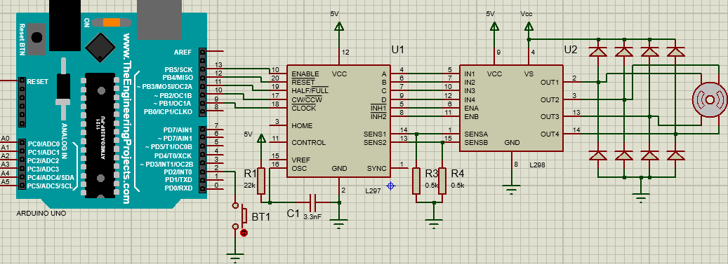
Hình 2: Sơ đồ mạch điều khiển động cơ bước
Câu 1: Cho sơ đồ mạch như hình 2. Lập trình điều khiển động cơ bước dùng board Arduino Uno theo các yêu cầu sau:
- Điều khiển đảo chiều quay của động cơ bước khi tác động vào nút nhấn BT1.
- Điều khiển động cơ bước quay theo sơ đồ:
Quay 90⁰ theo chiều kim đồng hồ Dừng 1 giây Quay theo chiều ngược lại 180⁰
Dừng 1 giây Quay 90⁰ theo chiều kim đồng hồ Dừng.
- Điều khiển động cơ bước giả lập kim giây của đồng hồ trong 1 chu kỳ. Nghĩa là trong 1 phút động cơ sẽ hoàn thành 1 vòng quay rồi dừng (Cho phép sai số 1%).
Câu 2: Cho sơ đồ mạch như hình 2. Lập trình điều khiển động cơ bước dùng board Arduino Uno theo các yêu cầu sau:
- Điều khiển động cơ bước quay với 2 tốc độ khác nhau khi tác động vào nút nhấn BT1.
- Điều khiển động cơ bước quay theo sơ đồ:
Quay 180⁰ theo chiều ngược kim đồng hồ Dừng 2 giây Quay theo chiều ngược lại 90⁰ Dừng 2 giây Tiếp tục quay 90⁰ theo chiều kim đồng hồ Dừng.
- Điều khiển động cơ bước quay nữa vòng trong thời gian 30 giây rồi dừng (Cho phép sai số 1%).

GỢI Ý ĐÁP ÁN

Câu 1 | Nội dung chương trình
a | //khai bao  #define ck 9  #define left_right 10  #define half_full 11  #define reset 12  #define enable 13  #define sw_left_right 2  void setup() {  pinMode(ck,OUTPUT);  pinMode(sw_left_right,INPUT);  pinMode(reset,OUTPUT);  pinMode(half_full,OUTPUT);  pinMode(left_right,OUTPUT);  pinMode(enable,OUTPUT);  digitalWrite(enable,HIGH);  digitalWrite(reset,LOW);  delayMicroseconds(100);  digitalWrite(reset,HIGH);  digitalWrite(left_right,HIGH);  digitalWrite(sw_left_right,HIGH);  }  void loop() {  int val = digitalRead(sw_left_right);  if (val == HIGH)  digitalWrite(left_right,HIGH);  else  digitalWrite(left_right,LOW);  digitalWrite(ck,HIGH);  delay(1);  digitalWrite(ck,LOW);  delay(1);  }
b | void setup() {  pinMode(ck,OUTPUT);  pinMode(sw_left_right,INPUT);  pinMode(reset,OUTPUT);  pinMode(half_full,OUTPUT);  pinMode(left_right,OUTPUT);  pinMode(enable,OUTPUT);  digitalWrite(enable,HIGH);  digitalWrite(reset,LOW);  delayMicroseconds(100);  digitalWrite(reset,HIGH);  digitalWrite(left_right,HIGH);  // thao tac quay  for (int i = 0;i<50;i++){  digitalWrite(ck,HIGH);  delay(1);  digitalWrite(ck,LOW);  delay(1);  }  delay(1000);  digitalWrite(left_right,LOW);  for (int i = 0;i<100;i++){  digitalWrite(ck,HIGH);  delay(1);  digitalWrite(ck,LOW);  delay(1);  }  delay(1000);  digitalWrite(left_right,HIGH);  for (int i = 0;i<50;i++){  digitalWrite(ck,HIGH);  delay(1);  digitalWrite(ck,LOW);  delay(1);  }  }  void loop() {}
c | void setup() {  pinMode(ck,OUTPUT);  pinMode(sw_left_right,INPUT);  pinMode(reset,OUTPUT);  pinMode(half_full,OUTPUT);  pinMode(left_right,OUTPUT);  pinMode(enable,OUTPUT);  digitalWrite(enable,HIGH);  digitalWrite(reset,LOW);  delayMicroseconds(100);  digitalWrite(reset,HIGH);  digitalWrite(left_right,HIGH);  digitalWrite(sw_left_right,HIGH);  // quay gia lap kim giay  for (int i = 0;i<200;i++){  digitalWrite(ck,HIGH);  delay(100);  digitalWrite(ck,LOW);  delay(200);  }

Câu 2 | Nội dung chương trình
a | //khai bao  #define ck 9  #define left_right 10  #define half_full 11  #define reset 12  #define enable 13  #define sw_tocdo 2  void setup() {  pinMode(ck,OUTPUT);  pinMode(sw_ tocdo,INPUT);  pinMode(reset,OUTPUT);  pinMode(half_full,OUTPUT);  pinMode(left_right,OUTPUT);  pinMode(enable,OUTPUT);  digitalWrite(enable,HIGH);  digitalWrite(reset,LOW);  delayMicroseconds(100);  digitalWrite(reset,HIGH);  digitalWrite(left_right,HIGH);  digitalWrite(sw_ tocdo,HIGH);  }  void loop() {  //quay 2 toc do  int val = digitalRead(sw_tocdo);  if (val == HIGH){  digitalWrite(ck,HIGH);  delay(1);  digitalWrite(ck,LOW);  delay(1);  }  else{  digitalWrite(ck,HIGH);  delay(10);  digitalWrite(ck,LOW);  delay(10);  } }
b | void setup() {  pinMode(ck,OUTPUT);  pinMode(reset,OUTPUT);  pinMode(half_full,OUTPUT);  pinMode(left_right,OUTPUT);  pinMode(enable,OUTPUT);  digitalWrite(enable,HIGH);  digitalWrite(reset,LOW);  delayMicroseconds(100);  digitalWrite(reset,HIGH);  digitalWrite(left_right,LOW);  // thao tac quay  for (int i = 0;i<100;i++){  digitalWrite(ck,HIGH);  delay(1);  digitalWrite(ck,LOW);  delay(1);  }  delay(2000);  digitalWrite(left_right,HIGH);  for (int i = 0;i<50;i++){  digitalWrite(ck,HIGH);  delay(1);  digitalWrite(ck,LOW);  delay(1);  }  delay(2000);  for (int i = 0;i<50;i++){  digitalWrite(ck,HIGH);  delay(1);  digitalWrite(ck,LOW);  delay(1);  } }  void loop() {}
c | void setup() {  pinMode(ck,OUTPUT);  pinMode(reset,OUTPUT);  pinMode(half_full,OUTPUT);  pinMode(left_right,OUTPUT);  pinMode(enable,OUTPUT);  digitalWrite(enable,HIGH);  digitalWrite(reset,LOW);  delayMicroseconds(100);  digitalWrite(reset,HIGH);  digitalWrite(left_right,HIGH);  // quay nua vong 30 giay  for (int i = 0;i<100;i++){  digitalWrite(ck,HIGH);  delay(100);  digitalWrite(ck,LOW);  delay(200);  }  void loop() {}

